COVID -19 ეპიდსიტუაცია საქართველოში
23.02.2021 09:00 სთ

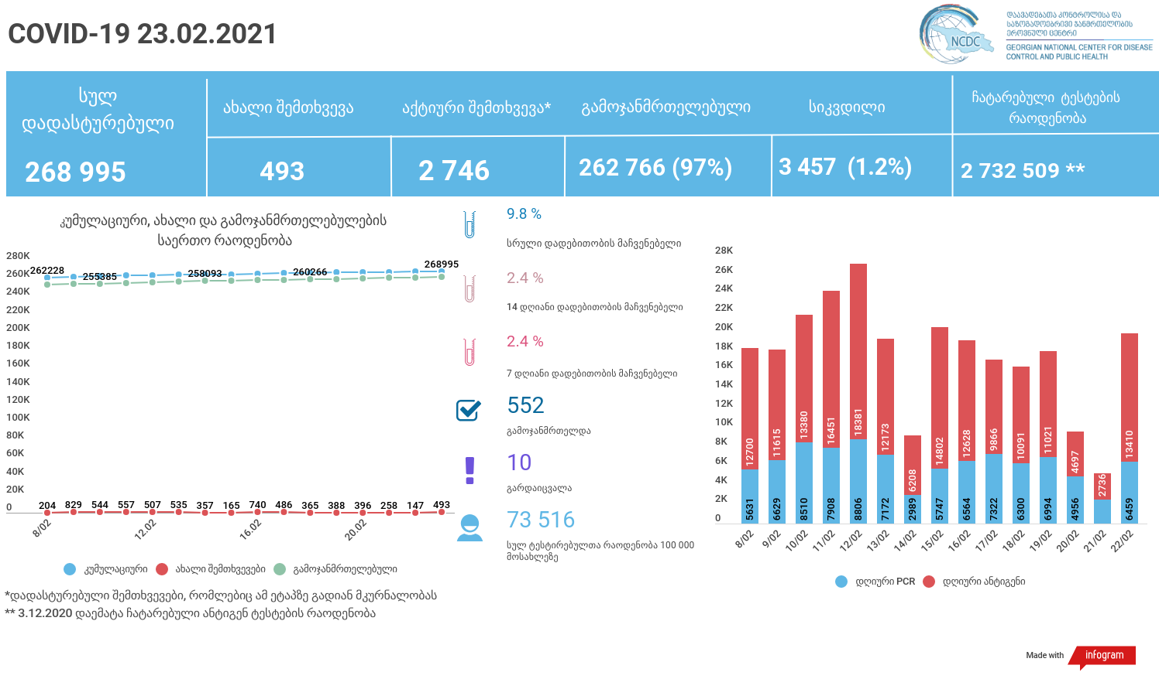

მსფლიო
- სულ 112,261,327 შემთხვევა, ახალი შემთხვევა 286 116
- სიკვდილი 2,485,364
- გამოჯანმრთელდა 87,786,600
- ვაქცინაცია - 208.32 მილიონი
ევროპა
- სულ 33,247,373 შემთხვევა
- სიკვდილი 793,814
საქართველო
- დადასტურებულია - 268 995 შემთხვევა
- ახალი დადასტურებულია - 493
- სიკვდილი- 10 სულ - 3 457
- ლეტალობის მაჩვენებელი - 1.2%
- გამოჯანმრთელდა -522 სულ - 262 766 (97%)
- აქტიური შემთხვევა - 2 746
- სულ ჩატარებული ტესტების რაოდენობა -2 732 509 (PCR – 1 730 032 და ანტიგენი 1 002 477)
- დღიურად ჩატარებული ტესტების რაოდენობა : PCR – 6 459 და ანტიგენი - 13 410 სულ - 19 869
- სრული დადებითობის მაჩვენებელი - 9.8%
- 14 დღიანი დადებითობის მაჩვენებელი - 2.4 %
- 7 დღიანი დადებითობის მაჩვენებელი - 2.4 %
- PCR ტესტი 100 000 მოსახლეზე - 46 545
- ანტიგენ ტესტი 100 000 მოსახლეზე - 26 971
- სულ ტესტი 100 000 მოსახლეზე - 73 516

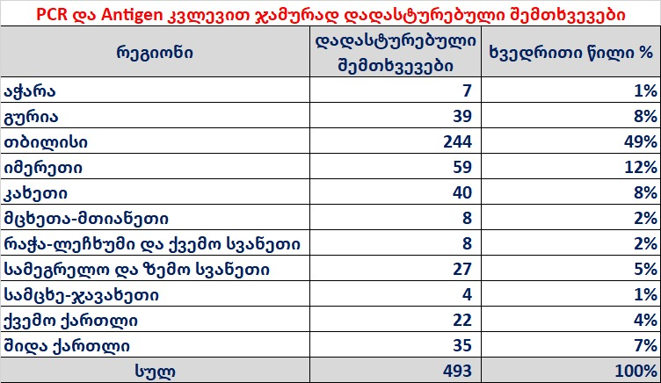

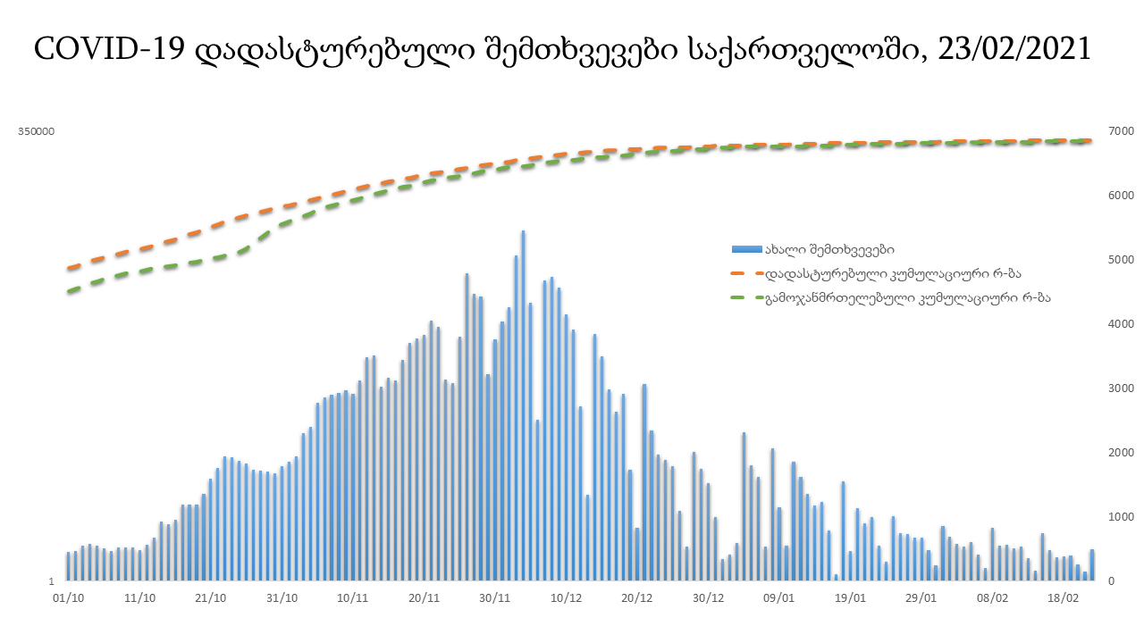

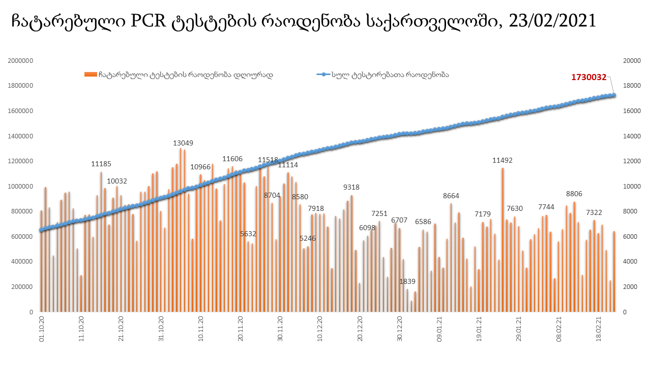

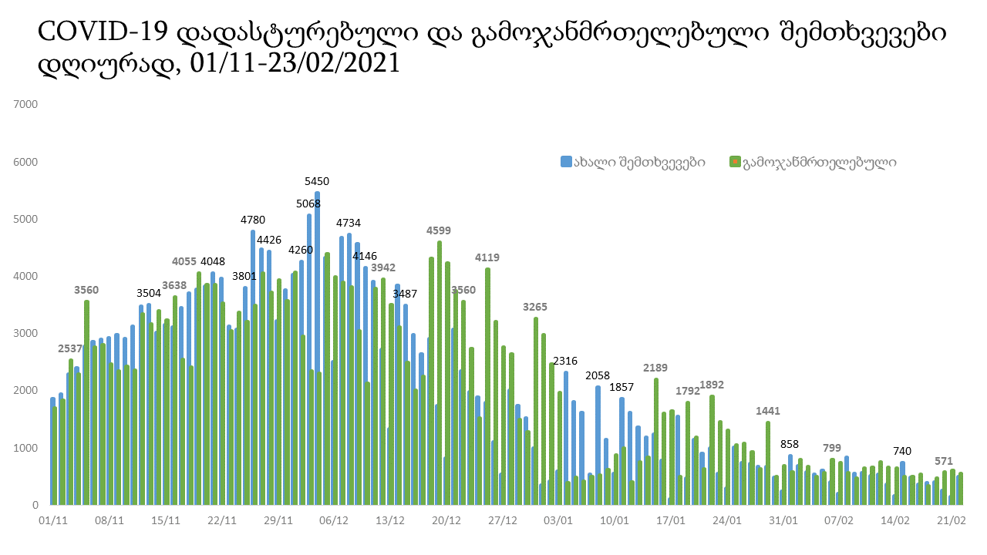
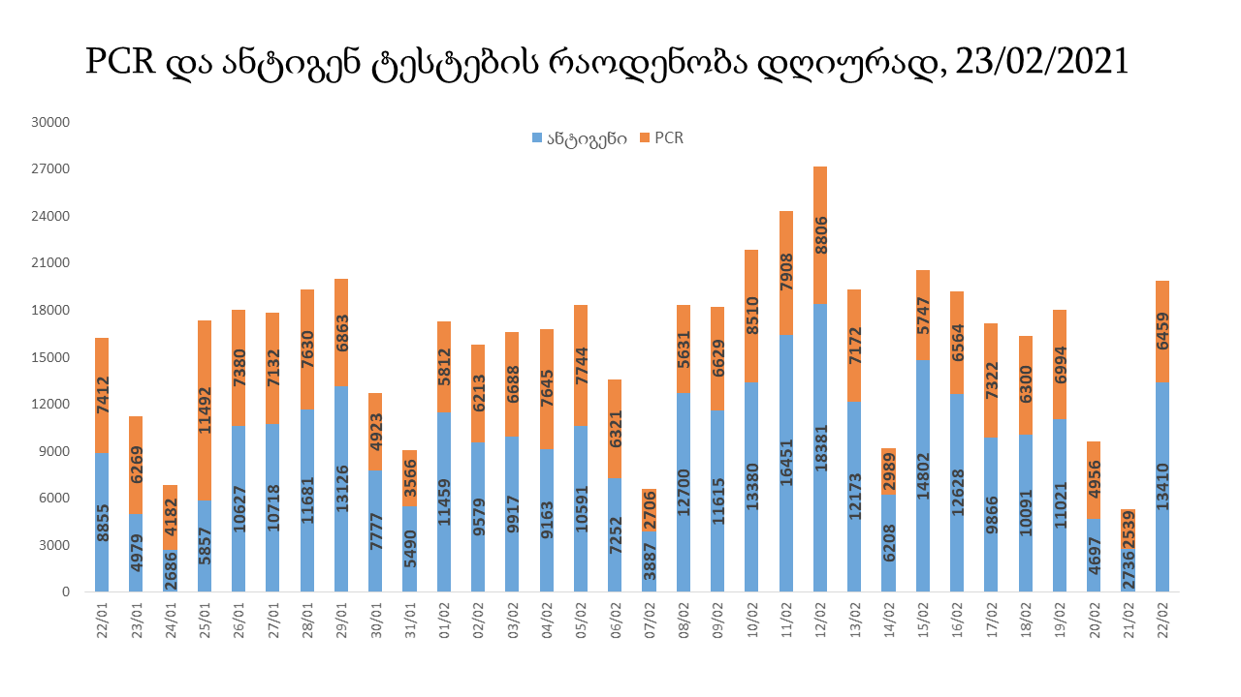

23 თებერვლის (09:00) მონაცემებით, სულ ჯამში დაფიქსირებულია 112,261,327 შემთხვევა (286 116 ახალი შემთხვევა), მსოფლიო მასშტაბით 217 ქვეყანაში, აქედან: გამოჯანმრთელდა 87,786,600 დაფიქსირდა სიკვდილის 2,485,364შემთხვევაში
საქართველოს სამეზობლო ქვეყნების, ევროპასა და მსოფლიოში ყველაზე დასენიანებული ქვეყნების მონაცემები, 22/02/2021
(წყარო:-https://www.worldometers.info/coronavirus/) პირველი 100 ქვეყანა

ქვეყანა | სულ დადასტურებული შემთხვევები | სულ სიკვდილის შემთხვევები | ლეტალობის მაჩვენებელი
აშშ | 28,826,307 | 512,590 | 1.78
ინდოეთი | 11,015,863 | 156,498 | 1.42
ბრაზილია | 10,197,531 | 247,276 | 2.42
რუსეთი | 4,177,330 | 83,630 | 2.00
დიდი ბრიტანეთი | 4,126,150 | 120,757 | 2.93
საფრანგეთი | 3,609,827 | 84,613 | 2.34
ესპანეთი | 3,153,971 | 67,636 | 2.14
იტალია | 2,818,863 | 95,992 | 3.41
თურქეთი | 2,646,526 | 28,138 | 1.06
გერმანია | 2,399,500 | 68,772 | 2.87
კოლუმბია | 2,229,663 | 58,974 | 2.64
არგენტინა | 2,069,751 | 51,359 | 2.48
მექსიკა | 2,043,632 | 180,536 | 8.83
პოლონეთი | 1,642,658 | 42,188 | 2.57
ირანი | 1,582,275 | 59,572 | 3.76
სამხრეთ აფრიკა | 1,504,588 | 49,150 | 3.27
უკრაინა | 1,307,662 | 25,156 | 1.92
ინდონეზია | 1,288,833 | 34,691 | 2.69
პერუ | 1,286,757 | 45,263 | 3.52
ჩეხეთი | 1,157,180 | 19,330 | 1.67
ნიდერლანდები | 1,060,801 | 15,249 | 1.44
კანადა | 849,517 | 21,723 | 2.56
ჩილე | 803,009 | 20,126 | 2.51
პორტუგალია | 798,074 | 16,023 | 2.01
რუმინეთი | 781,329 | 19,894 | 2.55
ისრაელი | 754,998 | 5,596 | 0.74
ბელგია | 754,473 | 21,903 | 2.90
ერაყი | 671,801 | 13,295 | 1.98
შვედეთი | 631,166 | 12,649 | 2.00
პაკისტანი | 573,384 | 12,658 | 2.21
ფილიპინები | 563,456 | 12,094 | 2.15
შვეიცარია | 550,224 | 9,907 | 1.80
ბანგლადეში | 543,717 | 8,356 | 1.54
მაროკო | 481,263 | 8,559 | 1.78
ავსტრია | 446,644 | 8,397 | 1.88
სერბეთი | 439,596 | 4,351 | 0.99
იაპონია | 425,597 | 7,474 | 1.76
უნგრეთი | 405,646 | 14,347 | 3.54
საუდის არაბეთი | 375,333 | 6,466 | 1.72
UAE | 372,530 | 1,140 | 0.31
ჟორდანია | 368,278 | 4,570 | 1.24
ლიბანი | 356,614 | 4,387 | 1.23
პანამა | 337,087 | 5,756 | 1.71
სლოვაკეთი | 292,792 | 6,577 | 2.25
მალაიზია | 285,761 | 1,062 | 0.37
ბელორუსია | 279,456 | 1,921 | 0.69
ეკვადორი | 274,968 | 15,547 | 5.65
ნეპალი | 273,556 | 2,061 | 0.75
საქართველო | 268,502 | 3,447 | 1.28
ბოლივია | 243,176 | 11,470 | 4.72
ხორვატია | 240,017 | 5,449 | 2.27
ბულგარეთი | 238,591 | 9,933 | 4.16
დომინიკის რესპუბლიკა | 235,882 | 3,048 | 1.29
აზერბაიჯანი | 233,201 | 3,202 | 1.37
ტუნისი | 228,937 | 7,811 | 3.41
ირლანდია | 215,743 | 4,137 | 1.92
ყაზახეთი | 208,809 | 2,540 | 1.22
დანია | 208,027 | 2,343 | 1.13
კოსტა - რიკა | 202,674 | 2,782 | 1.37
ლიტვა | 194,333 | 3,178 | 1.64
სლოვენია | 185,014 | 3,784 | 2.05
ქუვეითი | 184,989 | 1,049 | 0.57
საბერძნეთი | 180,672 | 6,321 | 3.50
ეგვიპტე | 178,774 | 10,404 | 5.82
მოლდოვა | 177,407 | 3,799 | 2.14
პალესტინა | 174,969 | 1,986 | 1.14
გვატემალა | 171,289 | 6,306 | 3.68
სომხეთი | 170,506 | 3,167 | 1.86
ჰონდურასი | 165,737 | 4,024 | 2.43
კატარი | 160,889 | 257 | 0.16
ეთიოპია | 153,541 | 2,293 | 1.49
პარაგვაი | 152,658 | 3,080 | 2.02
ნიგერია | 152,616 | 1,862 | 1.22
მიანმარის | 141,761 | 3,197 | 2.26
ომანი | 139,692 | 1,555 | 1.11
ვენესუელა | 136,545 | 1,320 | 0.97
ლიბია | 130,212 | 2,116 | 1.63
ბოსნია და ჰერცოგოვინა | 128,661 | 5,016 | 3.90
ბაჰრეინი | 118,530 | 429 | 0.36
ალჟირი | 112,094 | 2,964 | 2.64
კენია | 104,306 | 1,827 | 1.75
ალბანეთი | 101,285 | 1,681 | 1.66
ჩრდილოეთ მაკედონია | 99,408 | 3,076 | 3.09
ჩინეთი | 89,852 | 4,636 | 5.16
კორეა | 87,681 | 1,573 | 1.79
ყირგიზეთი | 85,929 | 1,458 | 1.70
ლატვია | 81,793 | 1,546 | 1.89
განა | 80,759 | 582 | 0.72
შრი ლანკა | 80,517 | 450 | 0.56
უზბეკეთი | 79,681 | 622 | 0.78
ზამბია | 75,027 | 1,031 | 1.37
მონტენეგრო | 72,395 | 957 | 1.32
ნორვეგია | 68,758 | 608 | 0.88
სინგაპური | 59,879 | 29 | 0.05
სალვადორი | 59,235 | 1,807 | 3.05
ესტონეთი | 58,445 | 540 | 0.92
მოზამბიკი | 56,160 | 599 | 1.07
ავღანეთი | 55,646 | 2,435 | 4.38
ლუქსემბურგი | 54,172 | 628 | 1.16
ფინეთი | 54,132 | 733 | 1.35

ევროპა

ქვეყანა | სულ დადასტურებული შემთხვევები | სულ სიკვდილის შემთხვევები | ლეტალობის მაჩვენებელი
რუსეთი | 4,177,330 | 83,630 | 2.00
დიდი ბრიტანეთი | 4,126,150 | 120,757 | 2.93
საფრანგეთი | 3,609,827 | 84,613 | 2.34
ესპანეთი | 3,153,971 | 67,636 | 2.14
იტალია | 2,818,863 | 95,992 | 3.41
გერმანია | 2,399,500 | 68,772 | 2.87
პოლონეთი | 1,642,658 | 42,188 | 2.57
უკრაინა | 1,307,662 | 25,156 | 1.92
ჩეხეთი | 1,157,180 | 19,330 | 1.67
ნიდერლანდები | 1,060,801 | 15,249 | 1.44
პორტუგალია | 798,074 | 16,023 | 2.01
რუმინეთი | 781,329 | 19,894 | 2.55
ბელგია | 754,473 | 21,903 | 2.90
შვედეთი | 631,166 | 12,649 | 2.00
შვეიცარია | 550,224 | 9,907 | 1.80
ავსტრია | 446,644 | 8,397 | 1.88
სერბეთი | 439,596 | 4,351 | 0.99
უნგრეთი | 405,646 | 14,347 | 3.54
სლოვაკეთი | 292,792 | 6,577 | 2.25
ბელორუსია | 279,456 | 1,921 | 0.69
ხორვატია | 240,017 | 5,449 | 2.27
ბულგარეთი | 238,591 | 9,933 | 4.16
ირლანდია | 215,743 | 4,137 | 1.92
დანია | 208,027 | 2,343 | 1.13
ლიტვა | 194,333 | 3,178 | 1.64
სლოვენია | 185,014 | 3,784 | 2.05
საბერძნეთი | 180,672 | 6,321 | 3.50
მოლდოვა | 177,407 | 3,799 | 2.14
ბოსნია და ჰერცოგოვინა | 128,661 | 5,016 | 3.90
ალბანეთი | 101,285 | 1,681 | 1.66
ჩრდილოეთ მაკედონია | 99,408 | 3,076 | 3.09
ლატვია | 81,793 | 1,546 | 1.89
მონტენეგრო | 72,395 | 957 | 1.32
ნორვეგია | 68,758 | 608 | 0.88
ესტონეთი | 58,445 | 540 | 0.92
ლუქსემბურგი | 54,172 | 628 | 1.16
ფინეთი | 54,132 | 733 | 1.35
მალტა | 21,085 | 305 | 1.45
ანდორა | 10,712 | 109 | 1.02
ისლანდია | 6,049 | 29 | 0.48
გიბრალტარი | 4,232 | 91 | 2.15
არხის კუნძულები | 4,030 | 85 | 2.11
სან მარინო | 3,494 | 72 | 2.06
ლიხტენშტეინი | 2,550 | 54 | 2.12
მონაკო | 1,885 | 22 | 1.17
ფაეროსის კუნძულები | 658 | 1 | 0.15
კუნძული მანი | 456 | 25 | 5.48
Ქალაქი ვატიკანი | 27 |  | 0.00

